Randonnée du sport scolaire – le 23.09.2021

Marcher, respirer, observer et protéger son environnement
autour de l’école de Belvèze

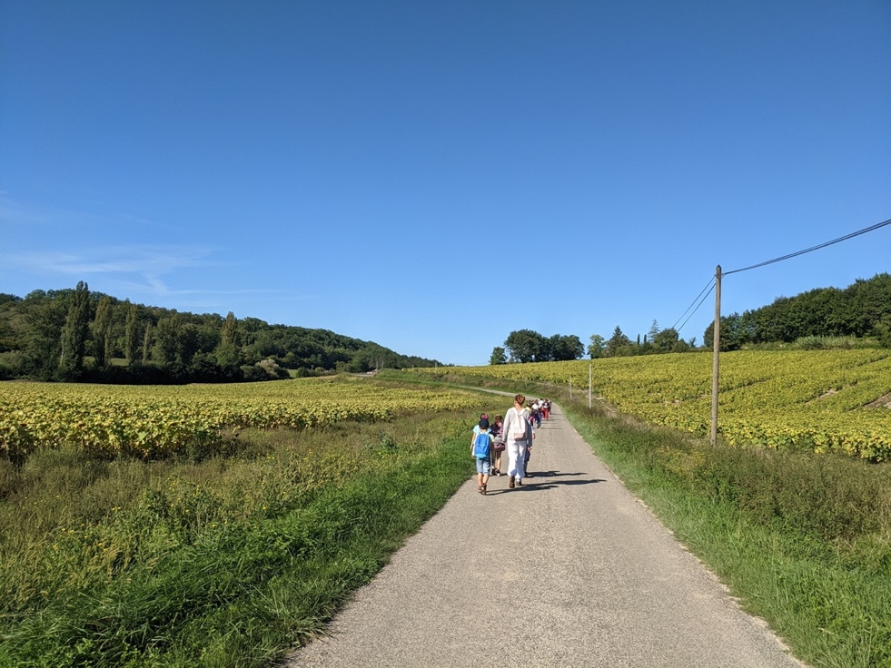
Les champs de tournesol

Découverte de la faune…
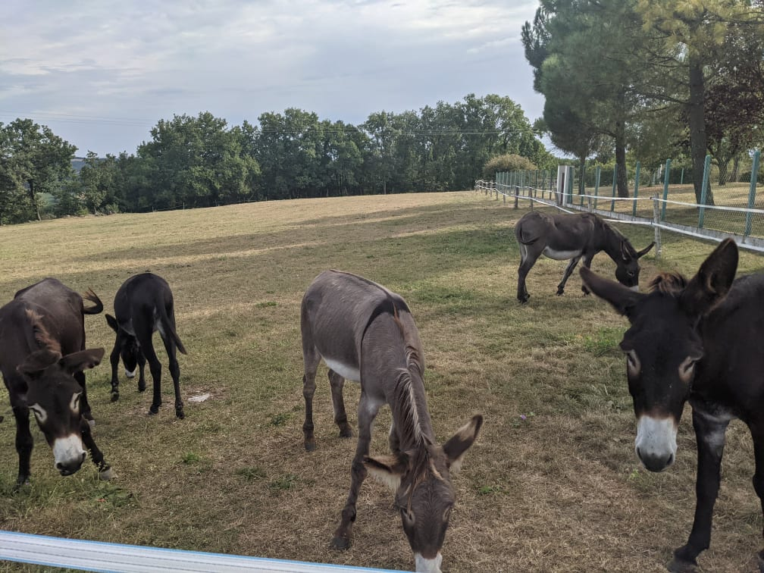
La mante religieuse

… et de la flore
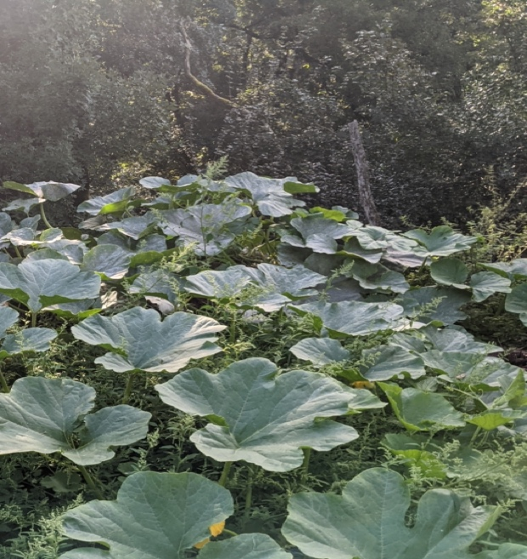
Potirons sauvages
La Séoune
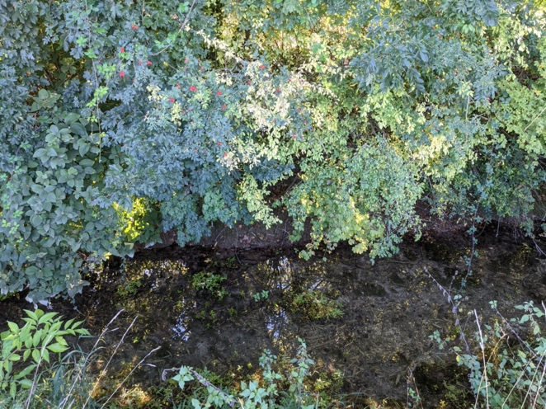
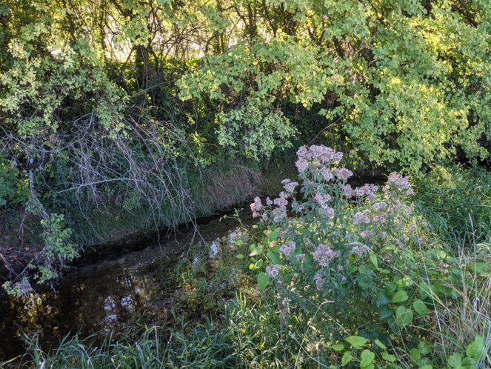

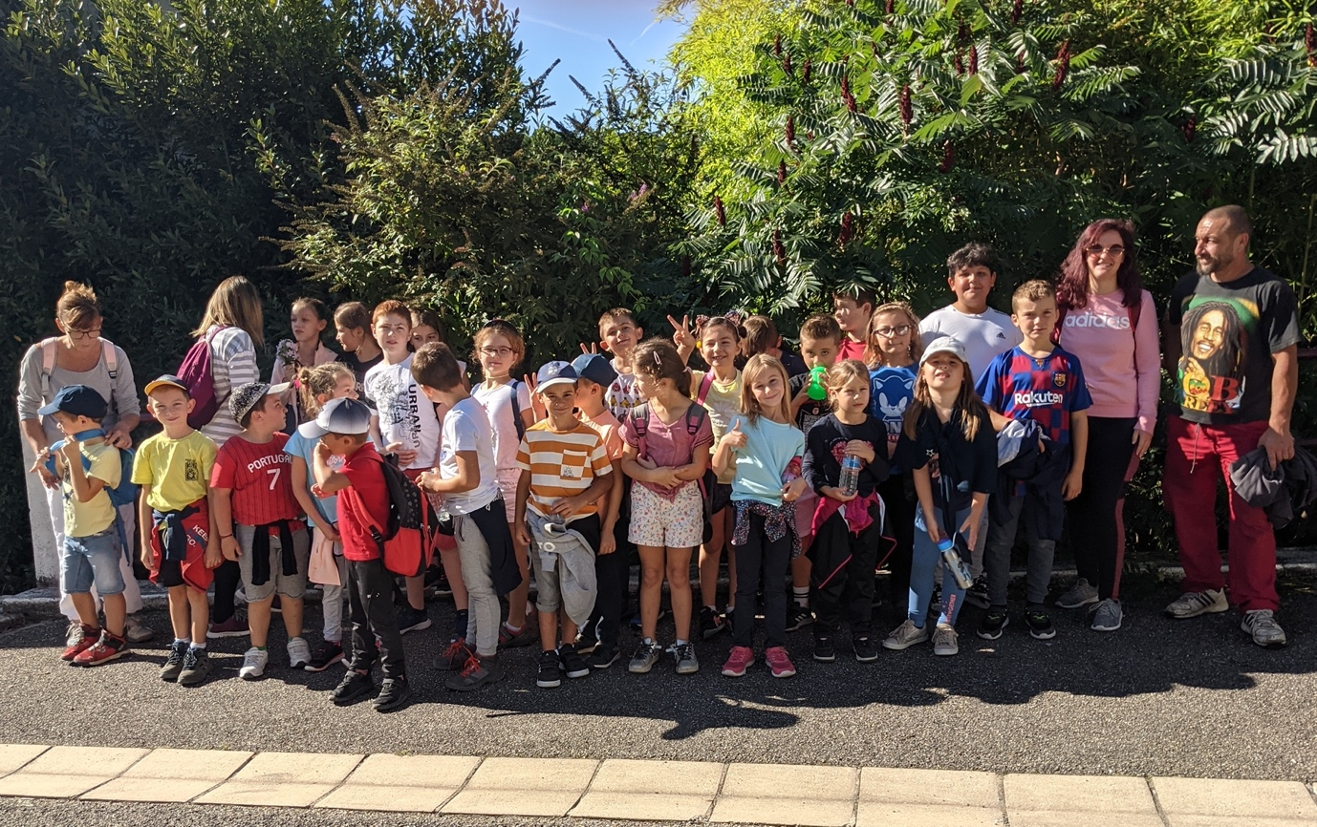
La photo de groupe devant les vinaigriers

